GIT

<https://git-scm.com/>

Instalarlo de manera predeterminada (todo next)

GITHUB

<https://github.com/>

Crear un repositorio

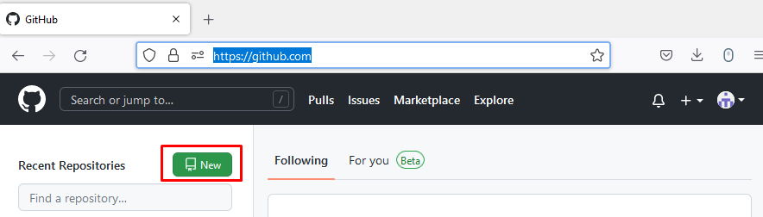

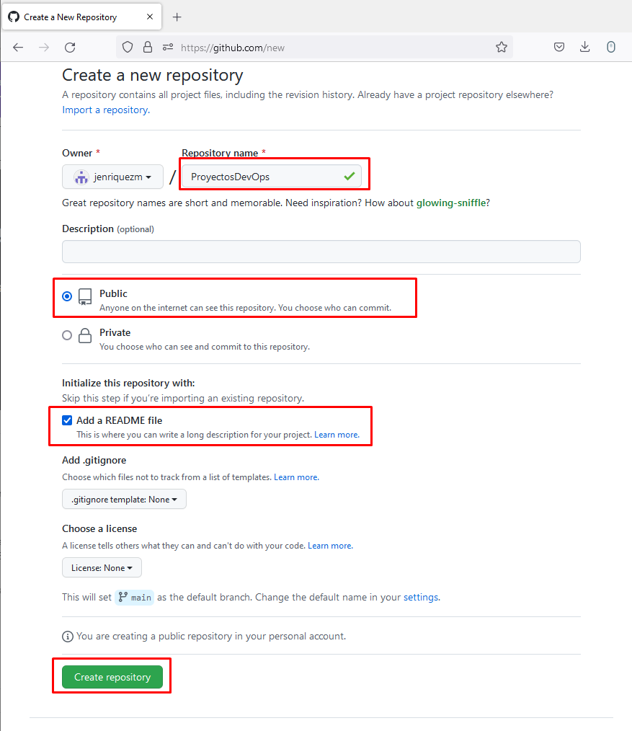

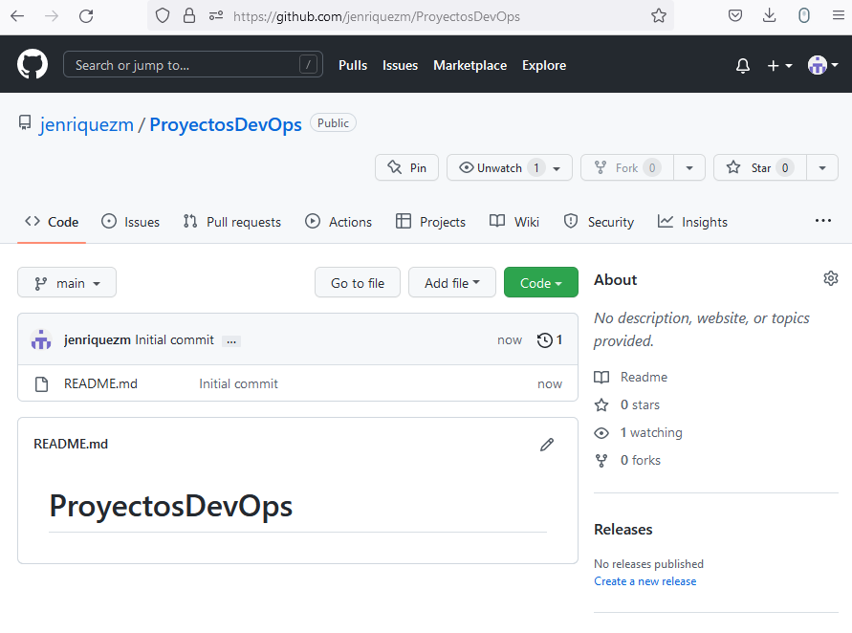

Como clonar el repositorio:

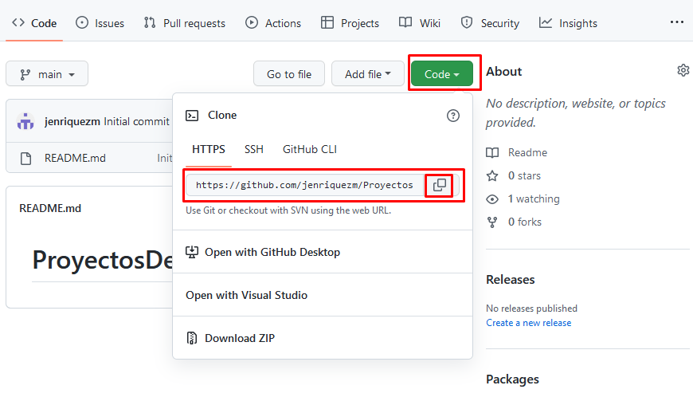

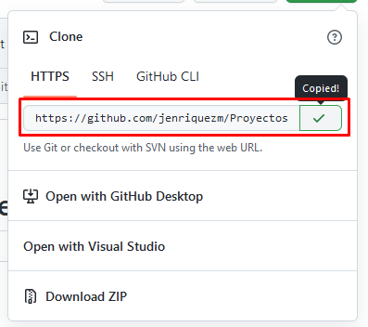

Luego en el explorador de Windows crear una carpeta para el repositorio local

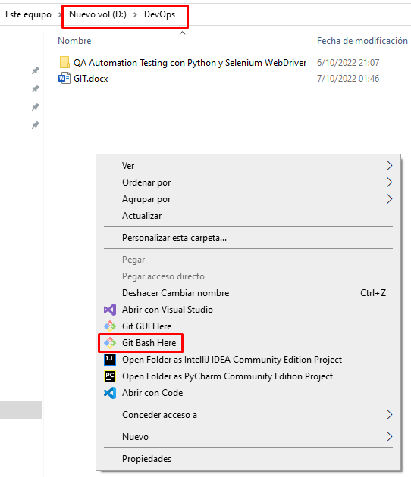

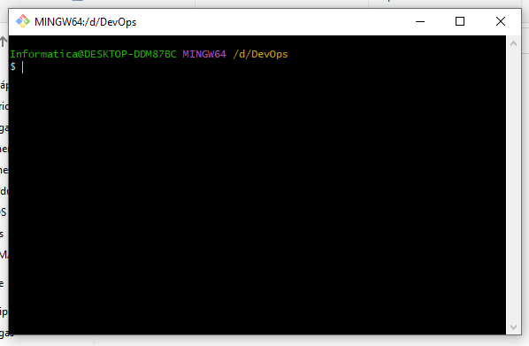

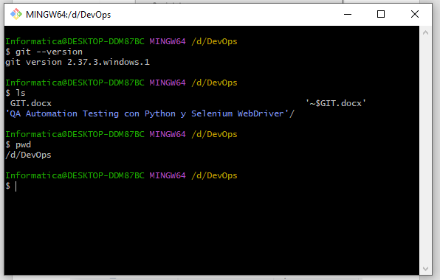

Git –version 🡪 para saber la versión de git instalado

Ls 🡪 para listar los archivos de la carpeta o ruta donde nos encontramos

pwd 🡪 la carpeta donde nos encontramos

